多喝骨头汤能补钙？8个习惯正偷走你的“骨量”
生活中常常会遇到骨折或听到骨头“咔咔”响的情况，对于诸多老年人而言，年轻时能肩扛100斤重物，年老了轻微摔一跤骨头就断了。这些情况的背后，很可能就是骨质疏松在捣蛋。
什么是骨质疏松？骨质疏松有哪些症状？骨质疏松需要多喝骨头汤补钙？如何预防骨质疏松？
什么是骨质疏松
骨质疏松（OP）是一种以骨量低下，骨组织微结构损坏，导致骨脆性增加，易发生骨折为特征的全身性骨病。
我们的骨头，一辈子都在进行新陈代谢，这离不开两种关键的细胞：破骨细胞（负责给骨头拆房子）和成骨细胞（给骨头盖房子）。当盖房速度＜拆房速度时，会导致骨量减少，骨强度下降，骨脆性增加就会产生骨质疏松，“骨大厦”处于极其脆弱的状态。
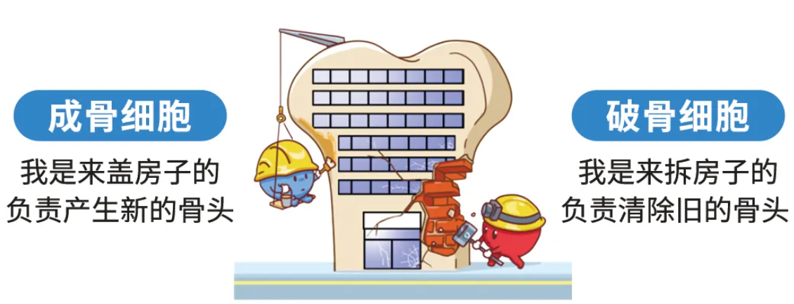
图片来源：网络

骨质疏松有哪些症状？
01 疼痛
是最常见的症状，以腰背痛多见，占疼痛患者中的70%-80%。疼痛沿脊柱向两侧扩散，可扩散到胸腹部，弯腰、咳嗽、劳累后疼痛加剧，休息时疼痛减轻，夜间和清晨醒来时加重，日间疼痛轻。
02 身高变矮、驼背
主要见于中老年妇女，多在腰背疼痛后出现。因为骨质疏松后脊椎椎体发生微骨折，椎体压缩出现楔状变形所致，表现为驼背或圆背畸形，患者身高变矮，身长平均缩短3-6cm，严重者可缩短10cm以上。
03 骨折
是很多患者首次就诊的主要原因，特点是患者仅仅受到轻微碰撞或走路跌倒就可能发生骨折，坐车颠簸时可发生脊椎锥体压缩骨折，甚至有的老太太在做饭转身取酱油时就发生了髋部骨折。

骨质疏松的这些误区别踩！
误区一: 喝骨头汤能补钙？
骨头汤中的钙含量其实非常低，且不易被人体吸收。大量喝汤反而会摄入过多脂肪和嘌呤，可能引发高血脂和痛风。真正高效的补钙食物是牛奶、酸奶、奶酪、豆制品、深绿色蔬菜（如西兰花、油菜）、芝麻酱等。
误区二：骨质疏松是自然衰老现象，无需治疗？
虽然年龄是主要风险因素，但骨质疏松是一种可防、可治的疾病。通过早期干预和规范治疗，可以显著减缓骨量流失、增加骨密度，极大降低骨折风险。将其视为“正常衰老”而忽视，会导致疼痛、残疾甚至危及生命的骨折。
误区三：没有感到腰酸背痛，就不会有骨质疏松？
骨质疏松在早期被称为“沉默的杀手”，因为在发生骨折前，通常没有任何明显症状。腰背疼痛往往是在骨量已流失较多或发生微小骨折后才出现。依赖症状来判断会错过最佳干预时机。诊断的金标准是骨密度检查（DXA检测）。
误区四：只要补钙就能解决所有问题？
补钙是基础，但远远不够。维生素D就像是钙的“搬运工”，没有它，钙很难被肠道吸收并沉积到骨骼上。此外，负重运动（如走路、跑步、广场舞、力量训练等）对骨骼的刺激是促进钙吸收和成骨的关键。只补钙不运动、不补维生素D等，都会使效果大打折扣。
误区五：骨质疏松治疗一段时间后，就可以停药？
骨质疏松是一种慢性病，像高血压、糖尿病一样，需要长期管理。即使骨密度有所改善，一旦停药，骨量可能会再次快速流失。所有治疗决策都必须在医生指导下进行，切勿自行停药。

如何预防骨质疏松？
许多人认为骨质疏松是老年人才需要担心的问题，但实际上，年轻时的生活习惯对骨骼健康的影响更为深远。许多看似无害的日常行为，可能正在悄悄“偷走”你的骨量。
01久坐不动：骨骼“用进废退”
长期缺乏运动会导致骨量流失加快。你坐着刷手机、打游戏、追剧时，骨头就偷偷溜走了，变得疏松脆弱，哪天一摔就“啪”！。
改善方法：每天动一动——快走、骑车、爬楼梯都行，每天进行30分钟；每周2-3次力量训练（如深蹲、举哑铃），增强骨骼和肌肉。
02咖啡喝太多 = 钙“溜”了
咖啡、浓茶、能量饮料中的咖啡因虽然能提神，但过量摄入会影响钙的吸收，加速钙的流失。
改善方法：控制咖啡因摄入量，每天不超过1-2杯咖啡。喝咖啡时搭配高钙食物（如牛奶、奶酪），减少钙流失。
03重口味吃太咸：钠多钙少，骨骼遭殃
盐（钠）摄入过多不仅会增加高血压风险，还会加速钙的流失，影响骨骼健康。
改善方法：减少加工食品（如火腿、薯片、酱料）的摄入，选择新鲜食材。使用香料替代部分盐，降低钠摄入
04吸烟：骨骼的“慢性毒药”
吸烟不光肺和心脏遭殃，骨头也跟着吃苦头。研究表明，吸烟者的骨密度普遍低于非吸烟者，骨折风险更高。
改善方法：尽早戒烟，骨骼的修复能力会逐渐恢复。增加富含维生素D的食物（如鱼类、蛋黄），正确晒太阳。
05酗酒：酒精抑制骨骼重建
酒精让骨细胞“罢工”，导致骨头越来越脆。
改善方法：尽量避免饮酒，如不可避免，男性每天啤酒不超过700ml，红酒不超过300ml；女性每天啤酒不超过350ml，红酒不超过150ml。饮酒时搭配高钙食物，减少酒精对骨骼的直接损害。
06碳酸饮料
可乐等碳酸饮料含有磷酸，过量摄入可能干扰钙磷平衡，影响骨骼健康。
改善方法：减少可乐等碳酸饮料的摄入，选择牛奶、豆浆或白开水。如果实在想喝，偶尔一瓶解解馋，并注意补钙。
07熬夜、睡眠不足
睡眠不仅影响精神状态，还关系到骨骼的健康。长期熬夜或睡眠不足会干扰骨骼的新陈代谢。
改善方法：保证每天7-8小时高质量睡眠。睡前别喝茶，别刷手机，避免咖啡因和蓝光（手机、电脑）的干扰。
08极端节食减肥
许多年轻人为了快速减肥，采取极端节食的方法，导致蛋白质、钙、维生素D等关键营养素摄入不足，直接影响骨骼健康，使骨头成了“减肥的牺牲品”。
改善方法：减肥也要均衡饮食，确保足够的钙（乳制品、绿叶蔬菜）和蛋白质（鱼、蛋、豆类）摄入。结合运动，增强肌肉和骨骼强度。

老年人骨质疏松痛如何治疗？
01基础治疗
老年病人发生骨质疏松性疼痛后，应注意均衡膳食、加强营养、充足日照、规律运动、戒烟限酒、避免过量饮用咖啡及碳酸饮料、避免或减少使用影响骨代谢的药物、避免跌倒等。保证基础药物钙剂和普通维生素D的充足摄入。
02药物治疗
抗骨质疏松治疗可以增加病人的骨密度、提高骨质量、降低骨折的发生，有效改善老年骨质疏松症病人的急性或慢性疼痛。常见的抗骨质疏松药物如降钙素、双膦酸盐、 RANKL抑制剂、甲状旁腺激素类似物、维生素D、非甾体消炎镇痛药（NSAIDs）等等。。
03神经阻滞
随着X线和超声引导技术的发展，通过对疼痛支配区域的相应神经进行阻滞，已经越来越多的应用于临床，缓解骨质疏松性疼痛，尤其是老年病人，可以达到即刻有效缓解疼痛的作用，并减少镇痛药物的使用，降低镇痛药物相关的不良反应，提高病人满意度。
04微创介入手术
骨质疏松性疼痛的老年病人在选择微创介入手术时应实施个体化的方案，根据病人的年龄、全身状况以及自身的耐受情况等选择适宜的手术方式，从而减少镇痛药物的应用，降低镇痛药物的不良反应，使病人得到最佳的临床收益，提高生活质量。
05手术治疗
髋部骨折是老年病人骨质疏松性骨折中常见且严重的骨折类型，在《老年髋部骨折的骨质疏松症诊疗专家共识》中指出对于髋部骨折本身，在无绝对手术禁忌证的情况下应尽快手术治疗。
06其他治疗
物理疗法：常用的物理治疗包括电疗、热疗、磁疗、经皮神经电刺激、体外冲击波等，可以局部或全身应用。
针刺治疗：针灸等可增强老年病人肌力、促进神经修复，改善肢体功能。银质针导热疗法具有改善局部循环、松解肌肉、解除神经压迫的效果，对慢性顽固性软组织疼痛有较好的远期疗效，对于骨质疏松病人出现驼背畸形所导致的肌肉代偿而产生的疼痛有较好的效果。
运动疗法：专业人士指导下的运动（如游泳、瑜伽、普拉提等），老年人可以打太极拳、八段锦等，可以改善老年病人肌肉力量、协调性和平衡性，降低跌倒风险。
总而言之，护骨要趁早。骨质疏松不是一夜发生的，而是一点一滴积累出来的。愿大家都能骨骼强健，身体倍儿棒！
以上仅为科普知识

不作具体诊疗意见

参考文献
【1】中华医学会物理医学与康复学分会.骨质疏松症康复治疗指南（2024版）[J].中国循证医学杂志,2024,24(06):626-636.
【2】夏维波,章振林,林华,等.原发性骨质疏松症诊疗指南(2017)[J].中国骨质疏松杂志,2019,25(03):281-309.
【3】Howe, Tracey E et al. “Exercise for preventing and treating osteoporosis in postmenopausal women.” The Cochrane database of systematic reviews ,7 CD000333. 6 Jul. 2011, doi:10.1002/14651858.CD000333.pub2

